Archivní číslo vzorku | 4125
Odběrové číslo vzorku | 1
Pořadové číslo karty vzorku v databázi | 499
Místo | Lázně Bohdaneč
Objekt | Pomník M. Kučerové
Místo odběru popis | Vzorek 1 (4125) Černá z písma - vzorek odebrán zadavatelem, místo odběru je specifikováno v restaurátorské dokumentaci
Místo odběru foto
Typ díla
Typ podložky (v případě vzorků povrchových úprav / barevných vrstev)
Datace objektu
Zpracovatel analýzy | Bayer Karol
Datum zpracování zprávy k analýze | 31. 10. 2007
Číslo příslušné zprávy v databázi zpráv | 2007_17

Výsledky analýzy
Vz. 1 (4125)

Mikrofoto v bílém odraženém světle, fotografováno při zvětšení 100x  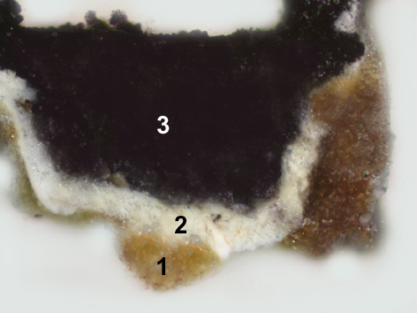 | REM-BEI, mikrofoto v režimu odražených elektronů  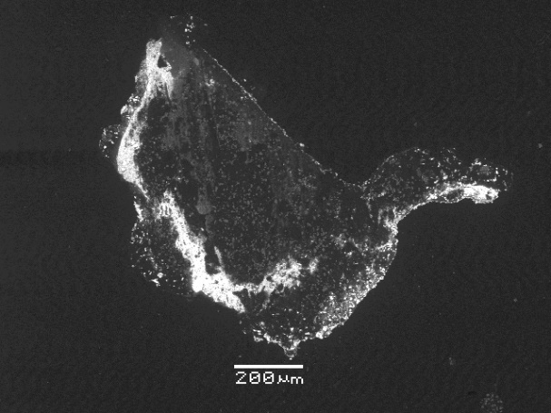

 | Popis a složení vrstev
3- | Silná černá vrstva – obsahuje uhlíkatou čerň, příměs uhličitanu vápenatého a olovnatého sikativu *
2- | Bílá vrstva – obsahuje olovnatou bělobu *
1- | Světlá okrová až nahnědlá vrstva – vysoký obsah organického pojiva, pigmentovaná olovnatou bělobou (nahnědlá barva je pravděpodobně důsledkem zbarvení pojiva) *

* v barevných vrstvách byla prokázána přítomnost vysychavých olejů (pozitivní důkaz na alkalické zmýdelnění a přítomnost glycerolu). Barevné vrstvy nebylo možné od sebe spolehlivě separovat a proto nelze jednoznačně určit pojivo ve vrstvách jednotlivě.

Fotodokumentace analýzy

